

 

ROTINA DO BERCÁRIO

QUARTA-FEIRA 11-11-2020

**HORA DA CANÇÃO**

* Iniciar a aula com a música: Três Ratinhos. (Vídeo no blog)
* Momento da atividade: Construir uma lanterna. (Vídeo no blog)

Momento de higienização. (Troca de fraldas**)**

 Hora do lanche 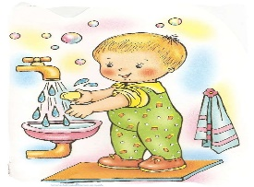Escovação e higienização  Soninho Momento da higienização

* Momento da história: Ratinho Curioso. (Varal de história) (Vídeo no blog).

Saída.